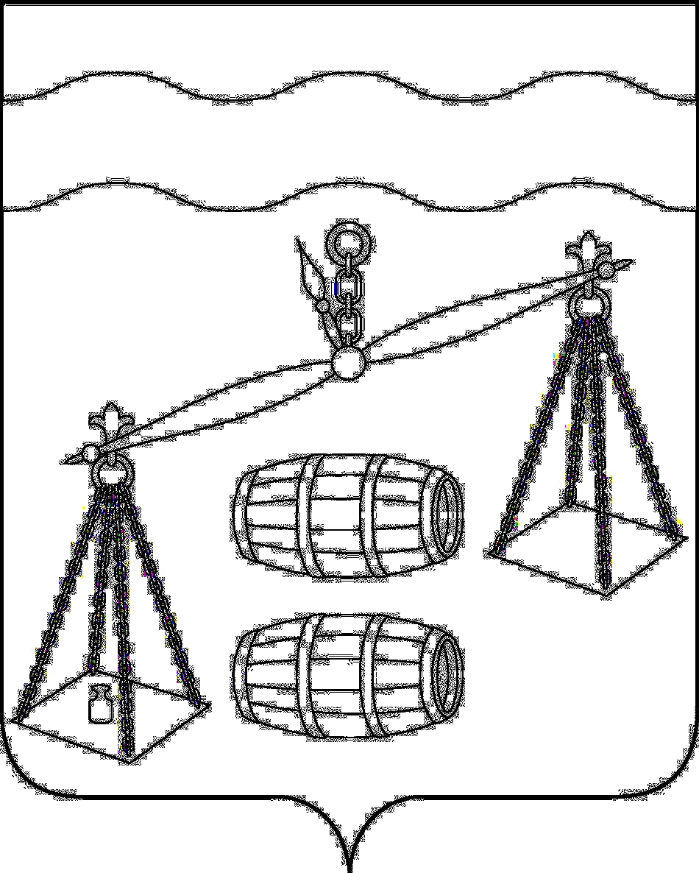
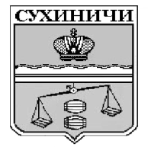
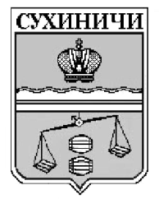
СЕЛЬСКАЯ ДУМА
сельского поселения
«Село Дабужа»
Калужская область
Сухиничский район
РЕШЕНИЕ

от 22.02.2022г № 81
Об отчете главы сельского поселения «Село Дабужа» «О результатах деятельности в 2021 году и задачах на 2022 год»

Заслушав и рассмотрев отчет главы сельского поселения « Село Дабужа» «О результатах деятельности в 2021 году и задачах на 2022 год», Сельская Дума СП «Село Дабужа» отмечает, что деятельность главы сельского поселения в истекший период была направлена на создание необходимой нормативно-правовой базы для стабильного социально-экономического развития поселения, исполнения государственных, муниципальных программ, реализации национальных проектов и исполнения наказов избирателей.
Руководствуясь ч.5.1 ст.36 Федерального закона от 06.10.2003 № 131-ФЗ «Об общих принципах организации местного самоуправления в Российской Федерации», Устава сельского поселения «Село Дабужа», Решением Сельской Думы от 15.07.2019 № 149 «Об утверждении Положения о порядке представления и заслушивания ежегодного отчета главы сельского поселения "Село Дабужа" о результатах его деятельности, деятельности администрации сельского поселения «Село Дабужа» и иных подведомственных ему органов местного самоуправления ( в случае если Глава муниципального образования возглавляет местную администрацию)», Сельская Дума СП «Село Дабужа» РЕШИЛА:

- Отчет главы сельского поселения «Село Дабужа» «О результатах деятельности в 2021 году и задачах на 2022 год» принять к сведению. (Прилагается).
- Признать работу главы сельского поселения «Село Дабужа» в 2021 году удовлетворительной.
3. Рекомендовать главе сельского поселения «Село Дабужа» продолжить работу по созданию необходимой нормативно-правовой базы для стабильного социально-экономического развития поселения, муниципальных программ, реализации национальных проектов и исполнения наказов избирателей.
4. Настоящее решение вступает в силу после его официального обнародования и подлежит размещению на официальном сайте МР «Сухиничский район» в разделе «поселение»

Заместитель главы сельского
поселения «Село Дабужа» Н.В.Матвеенков

